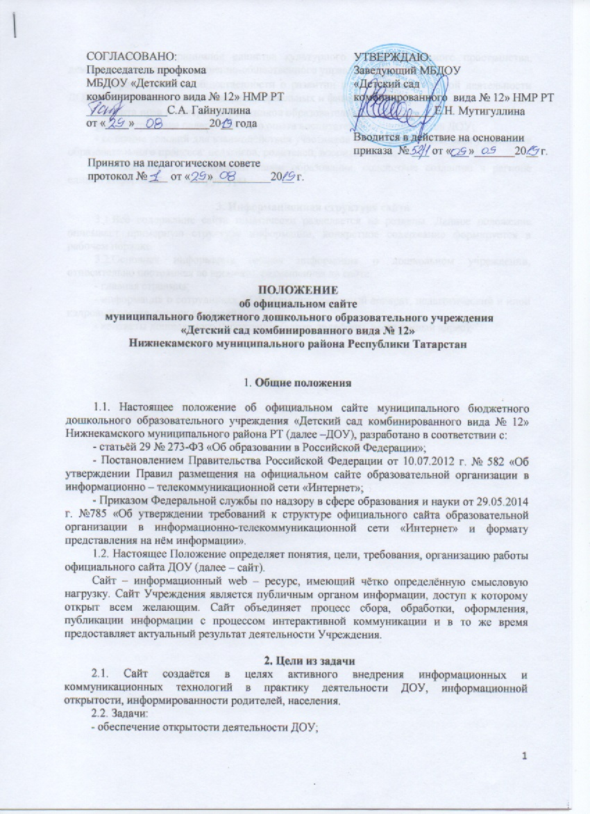 | УТВЕРЖДАЮ:  Заведующий МБДОУ  «Детский сад  комбинированного вида № 12» НМР РТ  ______________Е.Н. Мутигуллина  Вводится в действие на основании приказа № ___ от «___»_______20__ г.

- реализация принципов единства культурного и образовательного пространства, демократического государственно-общественного управления ДОУ;
- информирование общественности о развитии и результатах уставной деятельности ДОУ, поступлении и расходовании материальных и финансовых средств;
- защита прав и интересов участников образовательного процесса;
распространение педагогического опыта воспитателей и специалистов ДОУ;
- создание условий для взаимодействия участников и информирования всех участников образовательного процесса: педагогов, родителей, воспитанников;
- повышение роли информатизации образования, содействие созданию в регионе единой информационной структуры.

3. Информационная структура сайта
3.1.Всѐ содержание сайта тематически разделяется на разделы. Данное положение описывает примерную структуру информации, конкретное содержание формируется в рабочем порядке.
3.2.Основная информация (общая информация о дошкольном учреждении, относительно постоянная во времени), размещенная на сайте:
- главная страница;
- информация о сотрудниках ДОУ (административный аппарат, педагогический и иной кадровый состав, список вакансий);
- контакты дошкольного учреждения (адрес, телефоны, электронный адрес);
- официальная информация о дошкольном учреждении (реквизиты, полное официальное наименование, данные об учредителях и вышестоящих организациях, официальная статистика);
- основные документы, представленные в электронном виде: устав ДОУ, лицензия, положение о сайте ДОУ, история ДОУ (краткая историческая справка);
- информация о приеме в ДОУ;
- информационная безопасность (локальные нормативные акты, нормативное регулирование, информация для педагогов, родителей, список детских безопасных сайтов)
- информация о дополнительном образовании, осуществляемом в дошкольном образовательном учреждении;
- информация о достижениях (ДОУ в целом, отдельных сотрудников и обучающихся);
- архивная информация (архивные сведения, текстовые и фото отчеты о прошедших мероприятиях).
- новости (короткие сообщения на главной странице);
- результаты различного рода мероприятий.
- прочая информация.
3.3.Настоящее Положение определяют порядок размещения в сети Интернет и обновления информации об Учреждении в целях обеспечения ее открытости и доступности. ДОУ размещает на своем официальном сайте в сети Интернет и обновляет в сроки, установленные Законом «Об образовании в Российской Федерации», следующую информацию:
3.3.1. Сведения:
- о дате создания образовательного учреждения (государственной регистрации образовательного учреждения);
- о структуре образовательного учреждения, в том числе:
- наименование или фамилия, имя, отчество учредителя образовательного учреждения, его место нахождения, график работы, справочный телефон, адрес сайта в сети Интернет, адрес электронной почты;
- фамилия, имя, отчество руководителя образовательного учреждения, его место нахождения, график работы, справочный телефон, адрес электронной почты;
- о реализуемой основной образовательной программе и парциальных образовательных программах;
- о персональном составе педагогических работников (фамилия, имя, отчество, занимаемая должность, уровень образования, квалификация, наличие ученой степени, ученого звания);
- о материально-техническом обеспечении и оснащенности образовательного процесса (в том числе о наличии спортивных сооружений, об условиях питания, медицинского обслуживания, о доступе к информационным системам и информационно-телекоммуникационным сетям);
- об электронных образовательных ресурсах, доступ к которым обеспечивается родителям (законным представителей);
- о направлениях научно-исследовательской и инновационной деятельности;
- поступлении и расходовании финансовых и материальных средств по итогам финансового года;
- о порядке оказания платных образовательных услуг с указанием сведений, предусмотренных Правилами оказания платных образовательных услуг, утвержденными постановлением Правительства Российской Федерации от 5 июля 2001 г. N 505, в том числе образец договора об оказании платных образовательных услуг, и стоимость платных образовательных услуг;
- отчет о результатах самообследования деятельности образовательного ДОУ;
- на официальном сайте детского сада детского сада в сети Интернет размещаются реквизиты распорядительного акта, наименование возрастной группы и число детей, зачисленных в указанную группу. Срок действия времени размещения документа на сайте детского сада в сети Интернет один месяц со дня размещения.
- Копии:
1) Документа, подтверждающего наличие лицензии на осуществление образовательной деятельности (с приложениями);
2) Свидетельства о государственной аккредитации образовательного учреждения (с приложениями);
3) Утвержденного в установленном порядке плана финансово-хозяйственной деятельности или бюджетной сметы образовательного учреждения.
3.4. Пользователю должна предоставляться наглядная информация о структуре сайта, включающая в себя ссылки на следующие информационно-образовательные ресурсы: − Официальный сайт Министерства образования и науки Российской Федерации -http://www.mon.gov.ru; − Официальный сайт Министерства образования и науки Республики Татарстан - http://mon.tatarstan.ru; − Официальный сайт Управления дошкольного образования Нижнекамского муниципального района Республики Татарстан - /https://edu.tatar.ru/nkamsk/page393567.htm
3.5. К размещению на сайте ДОУ запрещены:
- Информационные материалы, которые содержат призывы к насилию и насильственному изменению основ конституционного строя, разжигающие социальную, расовую, межнациональную и религиозную рознь;
- Информационные материалы, порочащие честь, достоинство или деловую репутацию граждан, или организаций;
- Информационные материалы, содержащие пропаганду насилия, секса, наркомании, экстремистских религиозных и политических идей;
- Любые виды рекламы, целью которой является получение прибыли другими организациями и учреждениями;
- Иные информационные материалы, запрещенные к опубликованию законодательством Российской Федерации;
- Информация, не имеющая отношения к образованию и ДОУ;
3.6. Расхождения между одними и теми же сведениями, размещаемыми в разных разделах интернет-сайта и элементах его оформления.
3.7. Технологические и программные средства, которые используются для функционирования официальных сайтов образовательных учреждений в сети Интернет, должны обеспечивать:
- доступ пользователей для ознакомления с размещенной на сайтах информацией на основе свободного и общедоступного программного обеспечения;
- защиту информации от уничтожения, модификации и блокирования доступа к ней, а также от иных неправомерных действий в отношении такой информации;
- возможность копирования информации на резервный носитель, обеспечивающий ее восстановление.
3.8. Информация на официальных сайтах образовательных учреждений в сети Интернет должна размещаться на русском языке, может быть размещена на государственных языках республик, входящих в состав Российской Федерации, а также на иностранных языках.
3.9. Ответственность за содержание и достоверность информации, представленной на сайте, несет заведующий ДОУ.

